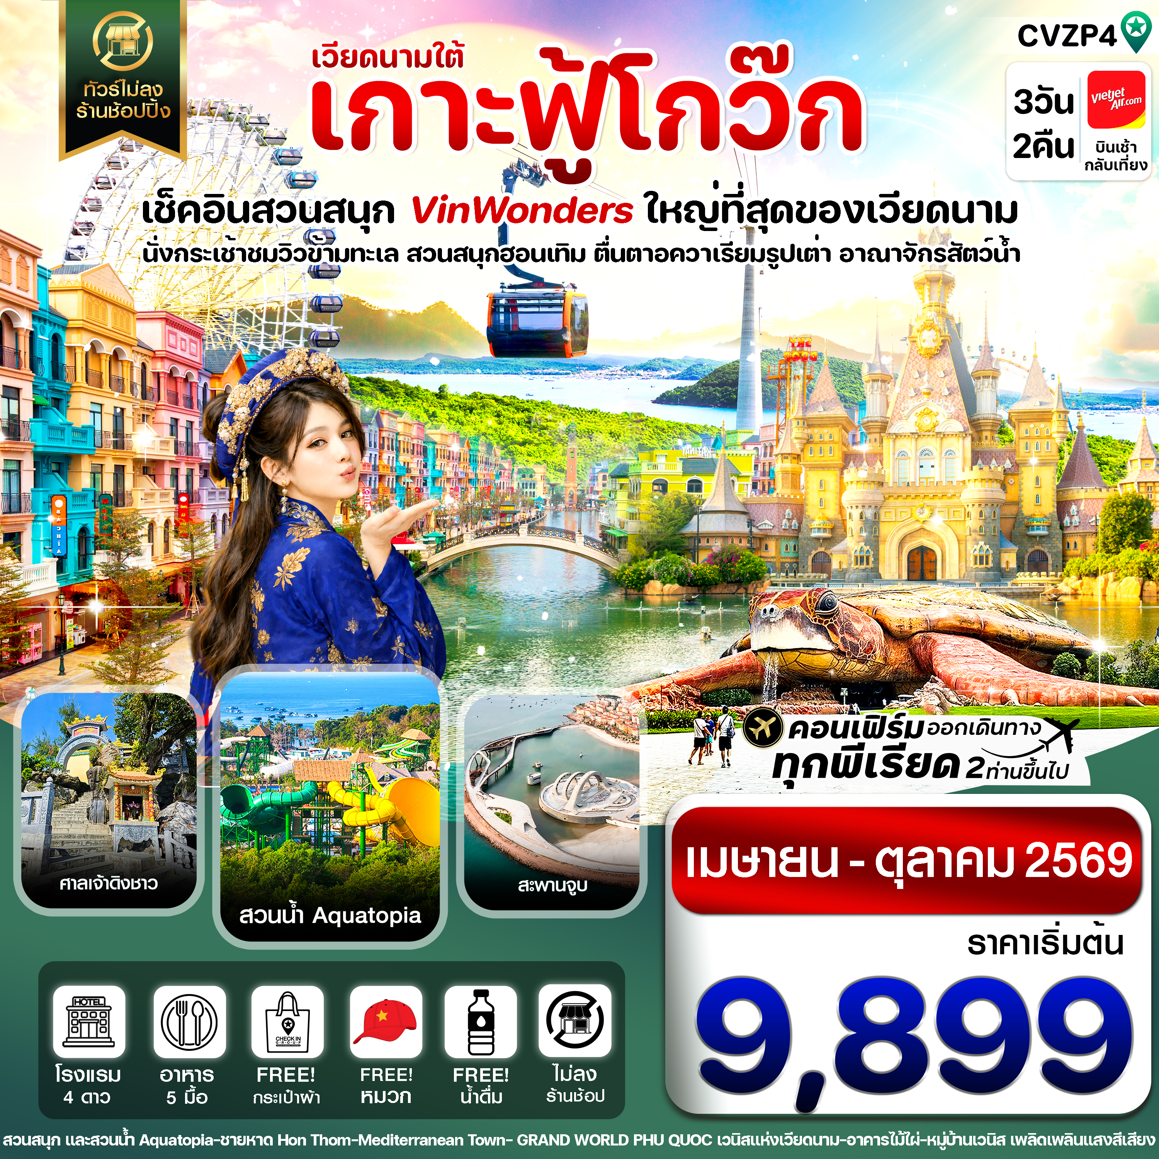

✅ นั่งกระเช้าชมวิวข้ามทะเลที่ยาวอันดับ 1 ของโลก
✅ เพลิดเพลินกับสวนสนุกและสวนน้ำ Aquatopia บนเกาะ Hon Thom Inland
✅ สนุกสุดเหวี่ยงกับ Vin wonders สวนสนุกที่ใหญ่ที่สุดของเวียดนาม
✅ ตื่นตากับอควาเรียม ใหญ่ติดอันดับโลก และความน่ารักของนกเพนกวิน
✅ เพลิดเพลินไปกับสีสันของเมืองที่ไม่เคยหลับใหล The Sleepless Festival City
✅ ขอพรเพิ่มความเป็นสิริมงคลที่วัดดิงชาว (Ding Cau)
✅ สัมผัสความอลังการสุดโรแมนติกกับแลนด์มาร์คใหม่ สะพานจูบ (The Kiss Bridge)
✅ พักโรงแรมระดับ 4 ดาวทุกคืน / แถมฟรีหมวกเวียดนาม+กระเป๋าผ้า

กำหนดการเดินทาง : เมษายน - ตุลาคม 2568
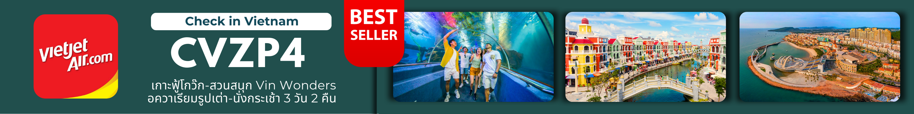

เส้นทางการบิน | เที่ยวบิน | เวลาออก-เวลาถึง | ระยะเวลาเดินทาง
สุวรรณภูมิ-ฟู้โกว๊ก (BKK-PQC) | VZ980 | 09.20-10.40 | 1 ชั่วโมง 20 นาที
ฟู้โกว๊ก-สุวรรณภูมิ (PQC-BKK) | VZ981 | 11.45-13.05 | 1 ชั่วโมง 20 นาที
กรณีลูกค้ามีซื้อตั๋วภายในประเทศ กรุณาสอบถามคอนเฟิร์มตารางการบินกับทางเจ้าหน้าที่อีกครั้ง
เที่ยวบิน, ราคาตั๋วและรายการอาจมีการเปลี่ยนแปลงได้ตามความเหมาะสม โดยมิต้องแจ้งให้ ทราบล่วงหน้า

วันที่ | รายการท่องเที่ยว | รายละเอียดอาหาร (5 มื้อ) |  |  | โรงแรมที่พัก  หรือเทียบเท่า
วันที่ | รายการท่องเที่ยว | เช้า | เที่ยง | เย็น | โรงแรมที่พัก  หรือเทียบเท่า
1 | สนามบินสุวรรณภูมิ-ฟู้โกว๊ก-นั่งกระเช้าข้ามทะเล ฮอนเทิม (Hon Thom) -สวนสนุก และสวนน้ำ Aquatopia - ชายหาด Hon Thom - "สะพานจูบ" แลนด์มาร์คของเกาะฟู้โกว๊ก | X | 🍽 | 🍽 | VIN HOLIDAY FIESTA HOTEL  ระดับ 4 ดาว หรือเทียบเท่า
2 | สวนสนุกและสวนน้ำ VIN WONDER – AQUARIAM รูปเต่า – GRAND WORLD PHU QUOC เวนิสแห่งเวียดนาม - ชมอาคารไม้ไผ่ – เพลิดเพลินหมู่บ้านเวนิส พร้อมชมการแสดงแสงสี-เสียง | 🍽 | X | X | VIN HOLIDAY FIESTA HOTEL  ระดับ 4 ดาว หรือเทียบเท่า
3 | ขอพรศาลเจ้าดิงชาว (Ding Cau) - สนามบินสุวรรณภูมิ | 🍽 | 🍽  ขนมปังเวียดนาม | -

วันที่ 1 | สุวรรณภูมิ-ฟู้โกว๊ก-นั่งกระเช้าข้ามทะเลไปเกาะฮอนเทิม (Hon Thom) -สวนสนุก และสวนน้ำ Aquatopia - ชายหาด Hon Thom - "สะพานจูบ" แลนด์มาร์คของเกาะฟู้โกว๊ก
06.30 น. คณะพร้อมกันที่ สนามบินสุวรรณภูมิ อาคารผู้โดยสารระหว่างประเทศ เคาน์เตอร์ สายการบิน THAIVIETJET AIR โดยมีเจ้าหน้าที่คอยให้การต้อนรับและอำนวยความสะดวกในการเช็คอิน
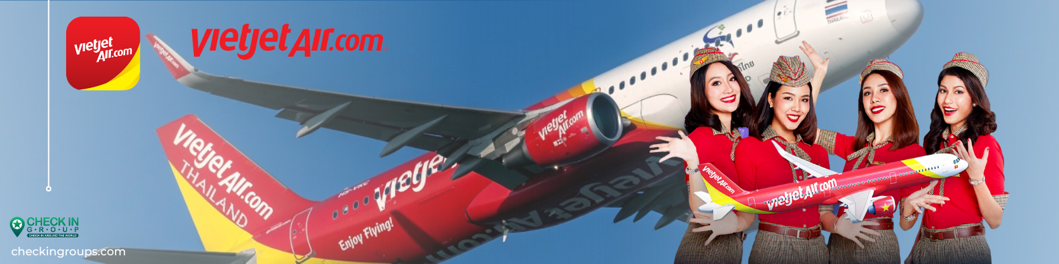09.20 น. นำท่านเดินทางสู่เกาะฟู้โกว๊ก โดยเที่ยวบินที่ VZ980
10.40 น เดินทางถึงสนามบิน Phu quoc International Airport (สนามบินเมืองฟู้โกว๊ก) นำท่านผ่านด่านตรวจคนเข้าเมืองและศุลกากร นำท่านขึ้นรถโค้ชปรับอากาศ
เที่ยง รับประทานอาหารเที่ยง ณ ภัตตาคาร (1)
นำท่านนั่ง กระเช้าข้ามทะเล Hon Thom Cable Car บรรยากาศสุดตื่นเต้นประทับใจ กับความสูงของกระเช้า และยังทอดยาว ข้ามทะเลมุ่งสู่เกาะฮอนเทิม(Hon Thom) เกาะที่ได้ชื่อว่าเป็นเกาะแห่งการพักผ่อนอย่างแท้จริง โดยกระเช้าแห่งนี้ได้รับการขนานนามว่า เป็นกระเช้าข้ามทะเลที่ยาวที่สุดในโลกอันดับสาม โดยมีระยะทางยาว 7,899.9 เมตร อยู่ทางฝั่งทะเลใต้ของหมู่เกาะฟู้โกว๊ก ตัวกระเช้าขนาดใหญ่ สามารถรองรับ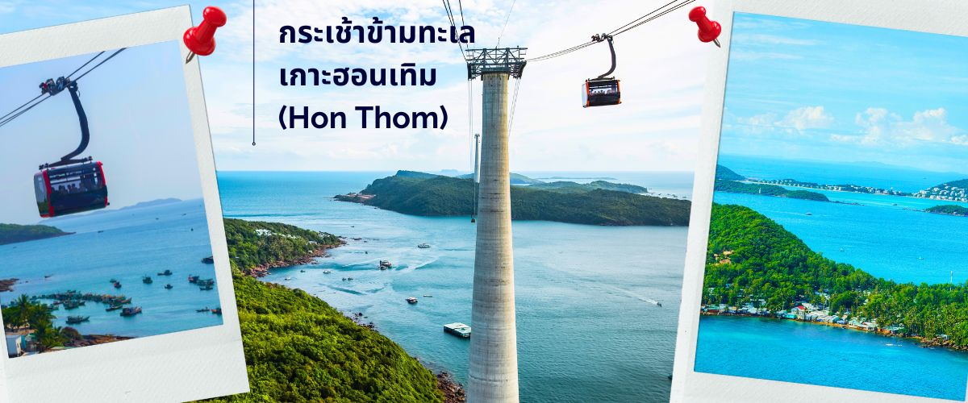ผู้โดยสารได้มากถึง 30 คน เคลื่นตัวด้วยความเร็วสูงสุด 8.5 เมตร/วินาที โดยใช้เวลาประมาณ 15 นาที
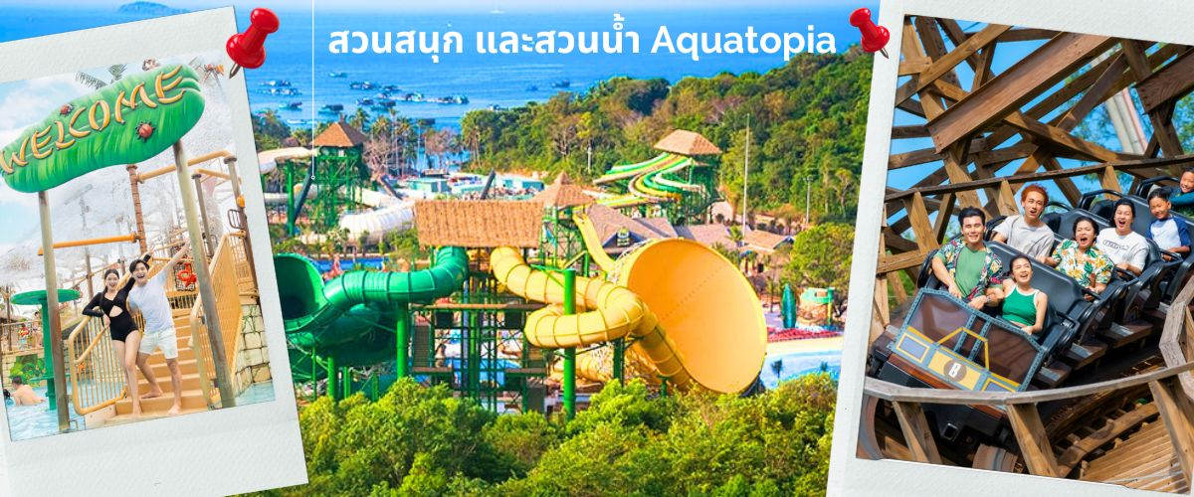จากนั้นนำท่าน ชมสวนน้ำ และสวนสนุก Aquatopia Park ที่ตั้งอยู่บนเกาะฮอนเทิม (Hon Thom) ประกอบไปด้วยสวนน้ำขนาดใหญ่ และเครื่องเล่นมากมายให้ท่านได้เลือกเล่นได้ตามใจชอบ สวนน้ำ Aquatopia ตั้งอยู่ ทางตอนใต้ของเกาะฟู้โกว๊ก ถือเป็นสวนน้ำที่ใหญ่ที่สุดในเอเชียตะวันออกเฉียงใต้ที่มีเครื่องเล่นที่ทันสมัยมากกว่า 20 ชนิด นอกจากโซนสวนน้ำที่เหมาะสำหรับครอบครัวแล้ว Aquatopia Park ยังมีเครื่องเล่นที่น่าตื่นเต้นอีกมากมายให้ท่านได้เลือกเพลิดเพลิน รวมไปถึงร้านค้าจำหน่ายของฝาก และร้านอาหารมากมายให้เลือกซื้อทาน ระหว่างเดินเที่ยวในสวนสนุกแห่งนี้
อีกหนึ่งมุมที่ไม่ควรพลาดเมื่อท่านมาเยือนเกาะแห่งนี้ นั้นคือ ชายหาดฮอนเทิม (Hon Thom) ชายหาดทรายสีขาว ทอดยาวรับแสงอาทิตย์ทำให้เกิดบรรยากาศที่แสนอบอุ่น และสวยงาม เพิ่มความโรแมนติกให้กับชายหาดแห่งนี้ได้อีกด้วย สมควรแก่เวลา นำท่านนั่งกระเช้ากลับจาก เกาะฮอนเทิม (Hon Thom)
พร้อมชมจุดไฮไลท์แลนด์มาร์คอีกแห่งของเกาะฟู้โกว๊ก นั้นคือ สะพานจูบ หรือ Kiss Bridge เป็นโครงการสัญลักษณ์ใหม่ของการท่องเที่ยวเวียดนาม ถือเป็นจุดเช็คอินใหม่ ที่ออกแบบโดยสถาปนิก Marco Casamonti ผสมผสานวัฒนธรรมเวียดนามและภาพวาด "The Creation Of Adam" (พระเจ้าสร้างอาดัม) โดยศิลปินชื่อดัง Michelangelo ความพิเศษของสะพานแห่งนี้คือตรงกลางสะพานจะมีช่องว่างกว้างประมาณ 50 ซม. ถือเป็นระยะห่างระหว่างคนสองคนก่อนจูบหรือจับมือเพื่อแสดงมิตรภาพ จึงถูกเรียกชื่อว่า "สะพานจูบ" ด้วยลักษณะของสะพานที่ยื่นออกไปในทะเล ด้านทิศตะวันตกของเกาะ ในช่วงเย็นจึงได้เห็นภาพพระอาทิตย์ตกดินทำให้เกิดเป็นฉากที่น่าประทับใจ
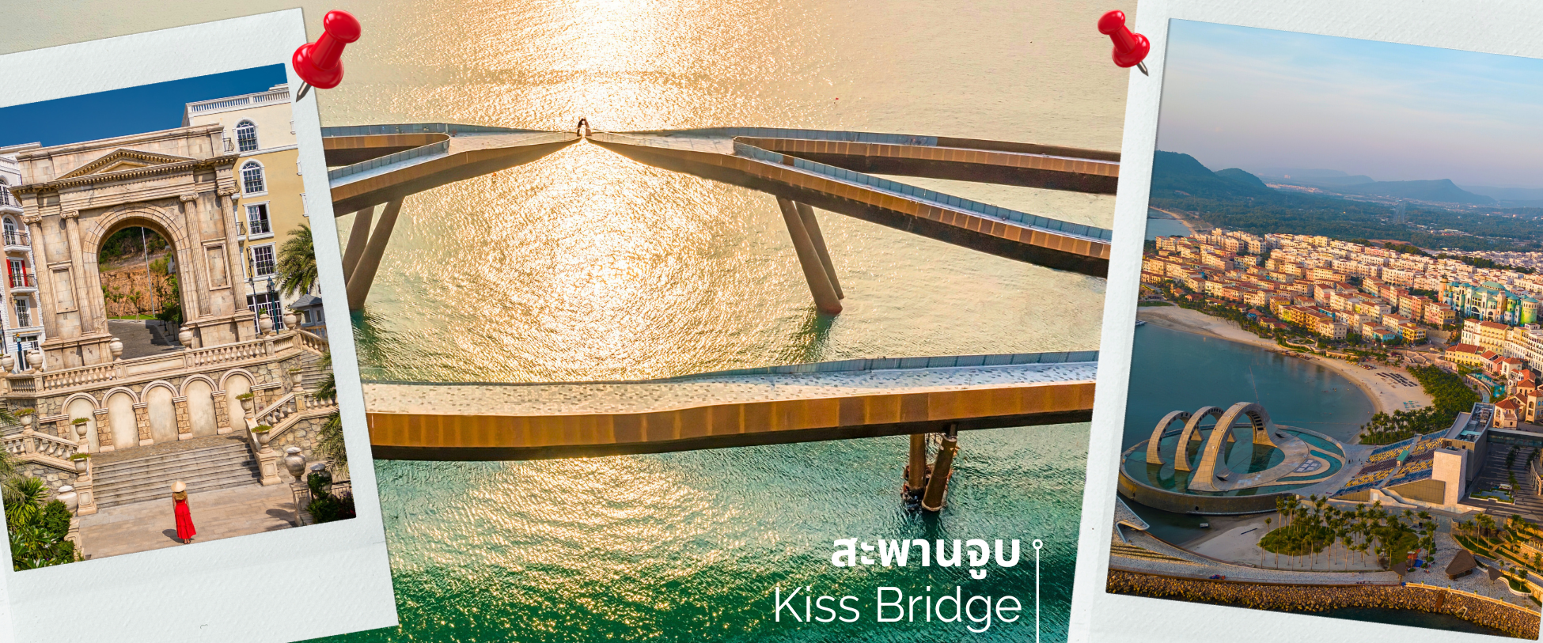ค่ำ รับประทานอาหารค่ำ ณ ภัตตาคาร (2)
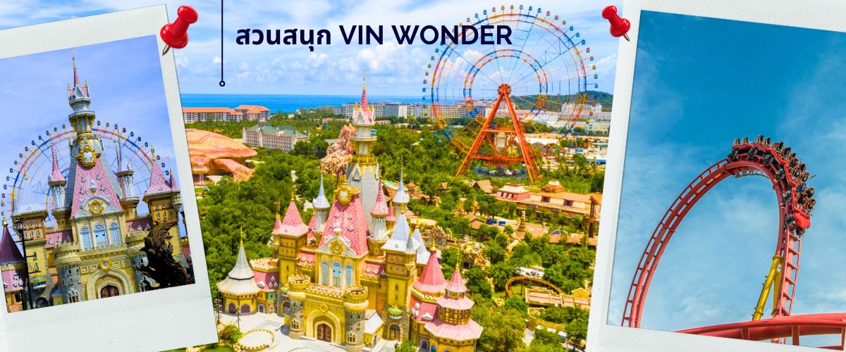นำท่านเข้าสู่ที่พัก VIN HOLIDAY FIESTA HOTELหรือเทียบเท่าระดับ 4 ดาว
วันที่ 2 | สวนสนุกและสวนน้ำ VIN WONDER – AQUARIAM รูปเต่า – GRAND WORLD PHU QUOC เวนิสแห่งเวียดนาม - ชมอาคารไม้ไผ่ – เพลิดเพลินหมู่บ้านเวนีส พร้อมชมการแสดงแสงสี-เสียง
เช้า รับประทานอาหารเช้า ที่ โรงแรม (3)
นำท่านพบกับความสนุกและเพลิดเพลินไปกับ สวนสนุก VIN WONDERS สวนสนุกขนาดใหญ่ที่ตั้งอยู่บนเกาะฟู้โกว๊ก และถือเป็นสวนสนุกที่มีขนาดใหญ่ที่สุดของประเทศเวียดนาม ด้วยพื้นที่ขนาด ห้าแสนตารางเมตร และจัดเต็มด้วยเครื่องเล่น หลากหลายรูปแบบ ที่ออกแบบมาให้เหมาะกับนักท่องเที่ยว ทุกเพศทุกวัย นอกจากนี้ยังเต็มไปด้วยร้านค้า ร้านจำหน่ายของที่ระลึก ร้านอาหารและมุมถ่ายภาพประทับใจมากมาย รับรองได้ว่า สายโซเชียล สายคอนเทนท์ จะไม่ผิดหวังแน่นอน
ไม่พลาดที่จะพาท่านพบกับความตื่นตาตื่นใจไปกับ ความมหัศจรรย์ของโลกใต้ท้องทะเลที่น่าหลงใหลและจะทำให้ท่านประทับใจไปกับความสวยงามของสัตว์น้ำนานาชนิด อควาเรียมรูปเต่า ถือเป็นศูนย์จัดแสดงพันธุ์สัตว์น้ำ ที่สมบูรณ์แบบ และใหญ่ที่สุดของประเทศเวียดนาม ด้วยรูปทรงอาคาร รูปทรงเต่าทะเลขนาดใหญ่ตั้งเด่นอยู่กลางแจ้งภายในสวนสนุก VIN WONDERS โดยมีแรงบันดาลใจจากเต่าในตำนานวัฒนธรรมดั้งเดิมของชาวเวียดนาม มีพื้นที่จัดแสดงพันธุ์สัตว์น้ำ กว่าสามแสนตารางฟุต มีสัตว์น้ำมากกว่า 300 สายพันธุ์ รวมทั้งนกเพนกวิน ที่พร้อมอวดความน่ารักสดใส และคอยออกมาทักทายต้อนรับนักท่องเที่ยวที่มาเยี่ยมชมภายใน อควา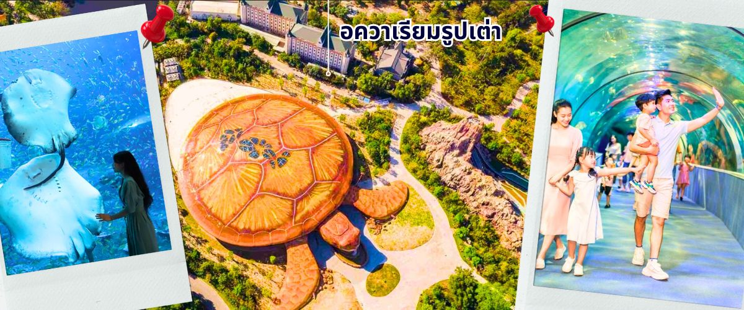เรียมแห่งนี้
เที่ยง อิสระอาหารเที่ยง เพื่อความสะดวก ในการเที่ยวชมสวนสนุก
จากนั้นนำท่านเพลิดเพลินไปกับศูนย์รวมความบันเทิงและชอปปิ้ง GRAND WORLD PHU QUOC ท่านจะได้พบกับร้านค้า ทั้งร้านอาหาร และของฝากมากมาย ที่รายล้อมไปด้วยบรรยากาศของสถาปัตยกรรมสไตล์เวนิส ด้วยอาคารหลากสี ทำให้รู้สึกตื่นเต้น และยังเป็นศูนย์รวมนักท่องเที่ยว ทั้งชาวเวียดนามและชาวต่างชาติ ทำให้ใครหลายคน ขนานนามมืองแห่งนี้ว่า“เมืองที่ไม่เคยหลับใหล The Sleepless Festival City พร้อมด้วยการแสดงโชว์สุดอลังการ กลางแจ้งที่จัดแสดงทุกวัน วันละ 1 รอบ ใจกลางเมือง Grand World

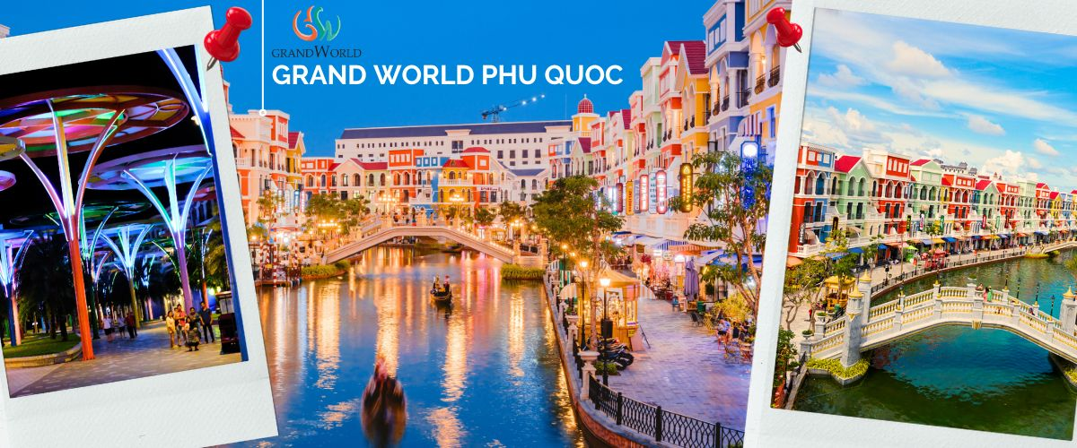

นำท่านชม Bamboo Pavilion หรืออาคารสถาปัตยกรรมไม้ไผ่ เป็นอาคารที่ตั้งอยู่ใจกลาง Grand world สร้างขึ้นจากไม้ไผ่ 42,000 ต้นที่มีคุณภาพดี จากจังหวัด เต็ยนิงห์ ทางภาคตะวันออกเฉียงใต้ของเวียดนาม มีความสูง 15 เมตร พื้นที่ 7,000 ตารางเมตร มีพื้นที่ตกแต่งโดยมีลักษณ์สะท้อนแสง จึงทำให้อาคารแห่งนี้มีมิติมากขึ้น ถูกออกแบบโดยสถาปนิคชื่อดังที่มีความเชี่ยวชาญด้านโครงสร้างไม้ไผ่โดยเฉพาะ
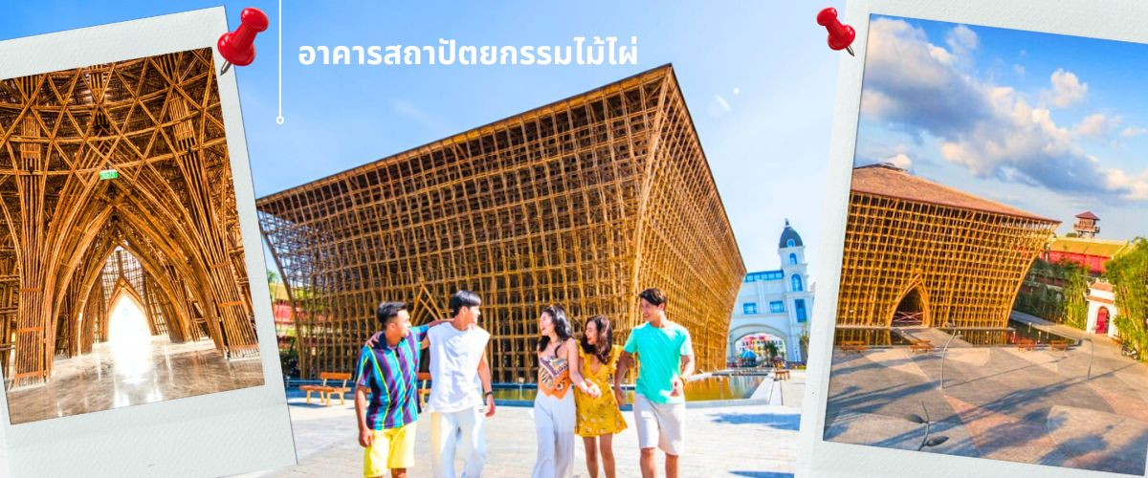
ค่ำ อิสระอาหารค่ำ เพื่อความสะดวก ในการเที่ยวชม
นำท่านเข้าสู่ที่พัก VIN HOLIDAY FIESTA HOTELหรือเทียบเท่าระดับ 4 ดาว
วันที่ 3 | ขอพรศาลเจ้าดิงชาว (Ding Cau) - สนามบินสุวรรณภูมิ
เช้า รับประทานอาหารเช้า ที่ โรงแรม (4)
นำท่านสักการะ ขอพรสถานที่ศักดิ์สิทธิ์ของชาวฟู้โกว๊ก ศาลเจ้าดิงชาว ตั้งอยู่ในวัดเขตวัดดิงชาว วัดริมทะเลเล็กๆ ทางขึ้นไปยังตัวศาลเจ้า ต้องเดินขึ้นบันได 29 ขั้น เป็นสถานที่ทางจิตวิญญาณของชาวฟู้โกว๊กและชาวเวียดนามเอง มีอายุเก่าแก่กว่า 300 ปี โดยชาวประมงท้องถิ่นเชื่อกันว่ามีความศักดิ์สิทธิ์เรื่องความร่ำรวยเงินการเดินทางและเรื่องโชคลาภเป็นวัดที่ชาวเวียดนามนิยมขอพรเรื่องการเดินทางให้ปลอดภัยจากอุปสรรคทั้งปวง
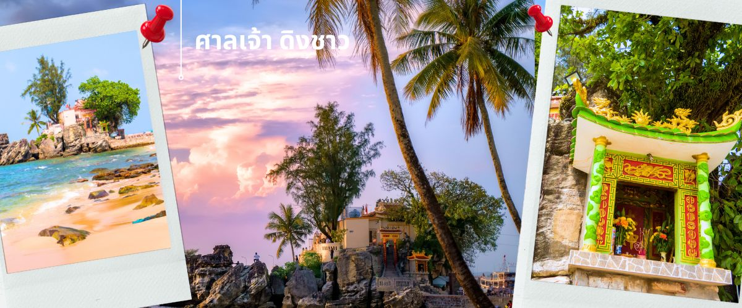 ได้เวลาอันสมควร นำท่านเดินทางไปยังสนามบินฟู้โกว๊ก เพื่อเดินทางกลับ
เที่ยง บริการขนมปังเวียดนาม (5)
11.45 น. เหินฟ้าสู่กรุงเทพฯ โดยสายการบิน THAIVIETJET AIR เที่ยวบินที่ VZ981
13.05 น. เดินทางถึงสนามบินสุวรรณภูมิด้วยความประทับใจ
อัตราค่าบริการ
วันที่เดินทาง | ห้องเตียงคู่ นอน 2-3 ท่าน  เด็กมีเตียงพัก 3 ท่าน | พักเดี่ยว
เมษายน 2569
4-6 เมษายน 2569 | 12,899 | 3,900
11-13 เมษายน 2569 | 15,899 | 5,900
12-14 เมษายน 2569 | 15,899 | 5,900
18-20 เมษายน 2569 | 10,899 | 3,900
24-26 เมษายน 2569 | 11,899 | 3,900
พฤษภาคม 2569
10-12 พฤษภาคม 2569 | 9,899 | 3,900
17-19 พฤษภาคม 2569 | 9,899 | 3,900
22-24 พฤษภาคม 2569 | 10,899 | 3,900
30 พฤษภาคม – 1 มิถุนายน 2569 | 11,899 | 3,900
มิถุนายน 2569
5-7 มิถุนายน 2569 | 10,899 | 3,900
12-14 มิถุนายน 2569 | 10,899 | 3,900
19-21 มิถุนายน 2569 | 10,899 | 3,900
26-28 มิถุนายน 2569 | 10,899 | 3,900
27-29 มิถุนายน 2569 | 10,899 | 3,900
กรกฎาคม 2569
3-5 กรกฎาคม 2569 | 10,899 | 3,900
11-13 กรกฎาคม 2569 | 10,899 | 3,900
17-19 กรกฎาคม 2569 | 10,899 | 3,900
31 กรกฎาคม – 2 สิงหาคม 2569 | 10,899 | 3,900
สิงหาคม 2569
7-9 สิงหาคม 2569 | 10,899 | 3,900
8-10 สิงหาคม 2569 | 10,899 | 3,900
14-16 สิงหาคม 2569 | 10,899 | 3,900
15-17 สิงหาคม 2569 | 10,899 | 3,900
21-23 สิงหาคม 2569 | 10,899 | 3,900
28-30 สิงหาคม 2569 | 10,899 | 3,900
กันยายน 2569
4-6 กันยายน 2569 | 10,899 | 3,900
5-7 กันยายน 2569 | 10,899 | 3,900
11-13 กันยายน 2569 | 10,899 | 3,900
18-20 กันยายน 2569 | 10,899 | 3,900
25-27 กันยายน 2569 | 10,899 | 3,900
ตุลาคม 2569
2-4 ตุลาคม 2569 | 11,899 | 3,900
9-11 ตุลาคม 2569 | 12,899 | 3,900
10-12 ตุลาคม 2569 | 12,899 | 3,900
16-18 ตุลาคม 2569 | 11,899 | 3,900
17-19 ตุลาคม 2569 | 11,899 | 3,900
18-20 ตุลาคม 2569 | 10,899 | 3,900
ราคาเด็กอายุไม่ถึง 2 ขวบ = Infant 3,000 บาท

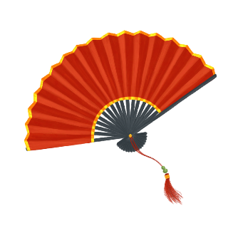


เงื่อนไขการยกเลิก
- ยกเลิกก่อนเดินทาง 45 วันทำการขึ้นไป ผู้จัดจะคืนค่ามัดจำให้เต็มจำนวน โดยอาจมีค่าใช้จ่ายที่เกิดขึ้นจริงที่ไม่สามารถคืนได้ ยกเว้นกรณีทัวร์ที่เดินทางตรงวันหยุดเทศกาล วันหยุดนักขัตฤกษ์ จะต้องแจ้งยกเลิกก่อนเดินทาง 60 วันทำการขึ้นไป
- ยกเลิกการเดินทาง น้อยกว่า 45 วันทำการก่อนเดินทาง ผู้จัดจะไม่คืนเงินมัดจำค่าทัวร์ และ หรือ เรียกเก็บค่าใช้จ่ายที่เกิดขึ้นจริง เช่น ค่าบัตรโดยสาร ค่าโรงแรม ค่าจองร้านอาหาร หรืออื่นๆ
- ยกเลิกการเดินทาง หลังจากกรุ๊ปเต็มหรือปิดการขายแล้ว ผู้จัดจะเรียกเก็บค่าใช้จ่ายที่เกิดขึ้นจริง เช่นค่าบัตรโดยสาร ค่าโรงแรม ค่าจองร้านอาหาร ค่าเสียโอกาสในการขาย และอื่นๆ
การแจ้งยกเลิกการเดินทาง เลื่อนวันเดินทาง หรือไม่เดินทางในวันเดินทางที่ทำการจองไว้
ผู้จัดถือว่าเป็นการยกเลิกทั้งสิ้นราคาทัวร์ไม่รวมค่าทิปไกด์ท้องถิ่นและคนขับรถ
ท่านละ 1,200 บาท ตลอดการเดินทาง
หัวหน้าทัวร์ไทย แล้วแต่ความพึงพอใจในการบริการของท่าน
รายการท่องเที่ยวนี้ อาจเปลี่ยนแปลงหรือสลับสถานที่ท่องเที่ยว ได้ตามความเหมาะสม
อันเกิดจากปัจจัยภายนอก เช่น สภาพอากาศ ความล่าช้าของเที่ยวบิน และอื่นๆ
โดยบริษัทฯ ผู้จัด จะคำนึงถึงผลประโยชน์ของลูกค้าเป็นสำคัญ
(10 ท่านขึ้นไป มีหัวหน้าทัวร์บริการ)
อย่าลืม!! อ่านเพื่อทำความเข้าใจเงื่อนไขการจองทัวร์

อัตราค่าบริการรวม
- ค่าตั๋วเครื่องบินไป-กลับเส้นทางตามรายการระบุชั้นทัศนาจร(ต้องไป-กลับพร้อมคณะเท่านั้น)
- ค่าภาษีสนามบิน และค่าน้ำมันเชื้อเพลิงแล้ว และทางบริษัทขอเก็บเพิ่มในกรณีที่สายการบินมีการปรับค่าธรรมเนียมเพิ่ม ก่อนการเดินทาง
- ค่าสัมภาระน้ำหนัก ท่านละ 20 กก. (1ชิ้น/ท่าน) โหลดใต้ท้องเครื่องบิน และสำหรับถือขึ้นเครื่อง 7 กก.
- ค่าที่พักตามที่ระบุในรายการ
- ค่าอาหารตามรายการที่ระบุ
- ค่ารถรับ-ส่งนำเที่ยวตามรายการ และค่าเข้าชมสถานที่ตามรายการระบุ
- ค่าบริการหัวหน้าทัวร์ที่ชำนาญเส้นทางนำท่านท่องเที่ยวตลอดรายการในต่างประเทศ
- ประกันอุบัติเหตุระหว่างการเดินทาง วงเงินท่านละ 1,000,000 บาท(เงื่อนไขตามกรมธรรม์)
- ภาษีมูลค่าเพิ่ม 7% และหักภาษี ณ ที่จ่าย 3% (คำนวณจากค่าบริการเท่านั้น)
อัตราค่าบริการไม่รวม
ค่าใช้จ่ายส่วนตัว อาทิ ค่าทำหนังสือเดินทาง ค่าโทรศัพท์ส่วนตัว ค่าซักรีด มินิบาร์ในห้องพัก รวมถึงค่าอาหารและเครื่องดื่มที่สั่งเพิ่มนอกหนือจากรายการ
ค่าสัมภาระที่หนักเกินสายการบินกำหนด (ปกติ 20 กก.)
ค่าทิปไกด์ท้องถิ่นและคนขับรถ ท่านละ 1,200 บาท (เด็กชำระค่าทิปเท่ากับผู้ใหญ่)
ค่าทิปหัวหน้าทัวร์ไทย แล้วแต่ความพึงพอใจของท่าน
เงื่อนไขในการจองและชำระเงิน
ชำระมัดจำในวันที่จองที่นั่งละ 5,000 บาท พร้อมหนังสือเดินทาง (หรือสำเนา) ส่วนที่เหลือชำระทั้งหมด
อย่างน้อย 30 วัน ก่อนเดินทาง
กรุ๊ปที่เดินทางช่วงวันหยุด หรือเทศกาลที่ต้องการันตีมัดจำกับสายการบินหรือผ่านตัวแทนในประเทศหรือต่างประเทศ รวมถึงเที่ยวบินพิเศษ เช่น Charter Flight,Extra Flight ทางบริษัทฯขอสงวนสิทธิ์ไม่คืนเงินค่าทัวร์ทั้งเต็มจำนวนหรือบางส่วน ในกรณีที่ท่านจองแล้วยกเลิกหรือเลื่อนการเดินทาง

ข้อควรทราบ
ทางบริษัทฯขอสงวนสิทธิ์ความรับผิดชอบใดๆทั้งสิ้นในกรณีดังต่อไปนี้
- หากเกิดกรณีความล่าช้าจากสายการบิน การประท้วง การนัดหยุดงาน การก่อจลาจล การปิดด่าน ภัยธรรมชาติ หรือกรณีที่ท่านถูกปฏิเสธการเข้าหรือออกเมืองจากเจ้าหน้าที่ตรวจคนเข้าเมืองหรือเจ้าหน้าที่กรมแรงงานทั้งจากไทยและต่างประเทศ ซึ่งอยู่นอกเหนือความรับผิดชอบของบริษัทฯ
- หากท่านใช้บริการของทางบริษัทฯไม่ครบ อาทิ ไม่เที่ยวบางรายการ ไม่ทานอาหารบางมื้อ เพราะค่าใช้จ่ายทุกอย่าง ทางบริษัทฯ ได้ชำระค่าใช้จ่ายให้ตัวแทนต่างประเทศแบบเหมาขาดก่อนออกเดินทางแล้ว
- หากเกิดทรัพย์สินสูญหายจากการโจรกรรมและ/หรือ เกิดอุบัติเหตุสูญหายที่เกิดจากความประมาทของตัวนักท่องเที่ยวเอง
- ตั๋วเครื่องบินเป็นตั๋วราคาพิเศษ หากท่านไม่เดินทางพร้อมคณะ ไม่ว่าด้วยเหตุใดก็ตาม ไม่สามารถนำมาเลื่อนวันเดินทางได้หรือคืนเงินได้
- เนื่องจากตั๋วเครื่องบินเป็นตั๋วแบบหมู่คณะ ระบบจะทำการ Random ไม่สามารถเลือกที่นั่งได้ ท่านอาจจะไม่ได้นั่งติดกัน แต่สามารถแจ้งความต้องการต่อหน้าเคาน์เตอร์สายการบินเท่านั้น
**************************
ข้อกำหนดเพิ่มเติมเกี่ยวกับการเดินทางสำหรับเด็กอายุต่ำกว่า 16 ปี
ผู้โดยสารที่มีอายุต่ำกว่า 16 ปีจะต้องเดินทางพร้อมกับบิดามารดาหรือผู้ปกครองโดยชอบด้วยกฎหมาย
หากเดินทางเพียงลำพัง จะต้องมีหนังสือยินยอมพร้อมสำเนาบัตรประชาชนของบิดามารดาหรือผู้ปกครองที่ลงนาม
รับรองความถูกต้อง หากมีการสุ่มตรวจและไม่สามารถแสดงหลักฐานดังกล่าวได้ สายการบินมีสิทธิปฏิเสธการเช็คอิน
และดำเนินการตรวจสอบเพิ่มเติมและผู้โดยสารจะต้องรับผิดชอบต่อผลที่เกิดขึ้นเองแต่เพียงผู้เดียว
สำคัญมาก !!!
หนังสือเดินทาง (PASSPORT) ต้องมีอายุการใช้งานอย่างน้อย 6 เดือน
บริษัทฯไม่รับผิดชอบหากหนังสือเดินทางของท่านเหลือไม่ถึง
และไม่สามารถเดินทางออกนอกประเทศได้

